ผลการปฏิบัติงานของ งานอำนวยการ สภ.ฟากท่า
ประจำเดือน มีนาคม 2567

วันที่ 6 มีนาคม 2567 เวลา 09.00 น. เจ้าหน้าที่ตำรวจ สภ.ฟากท่า ร่วมกันทำกิจกรรม 5 ส.
แต่สายงาน ให้ห้องทำงานสะอาดเรียบร้อย น่าทำงาน ประทับใจของประชาชนผู้มาติด ใช้บริการ บนสถานีตำรวจ
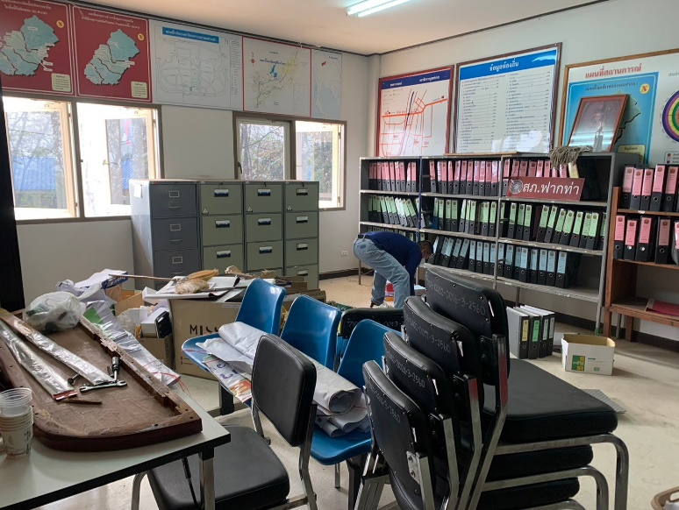

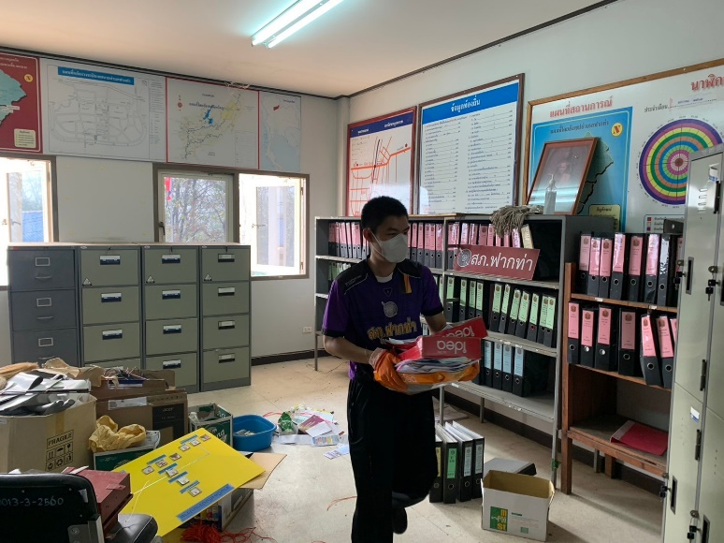

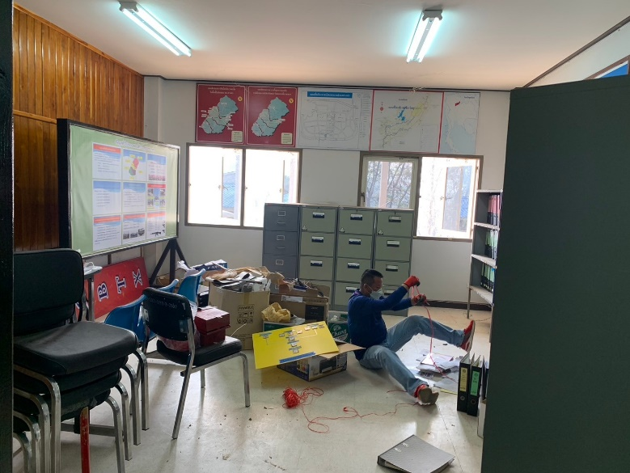

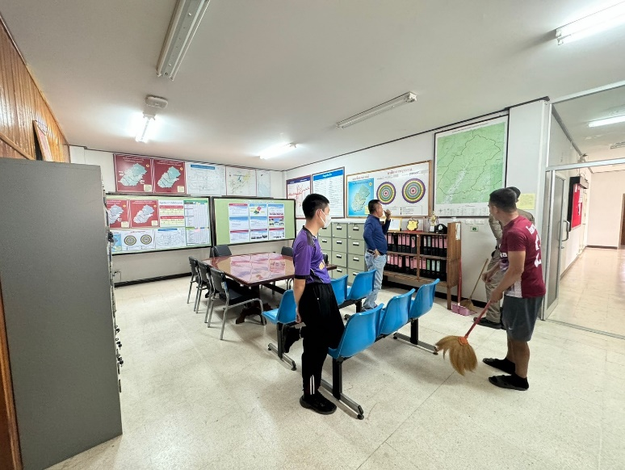

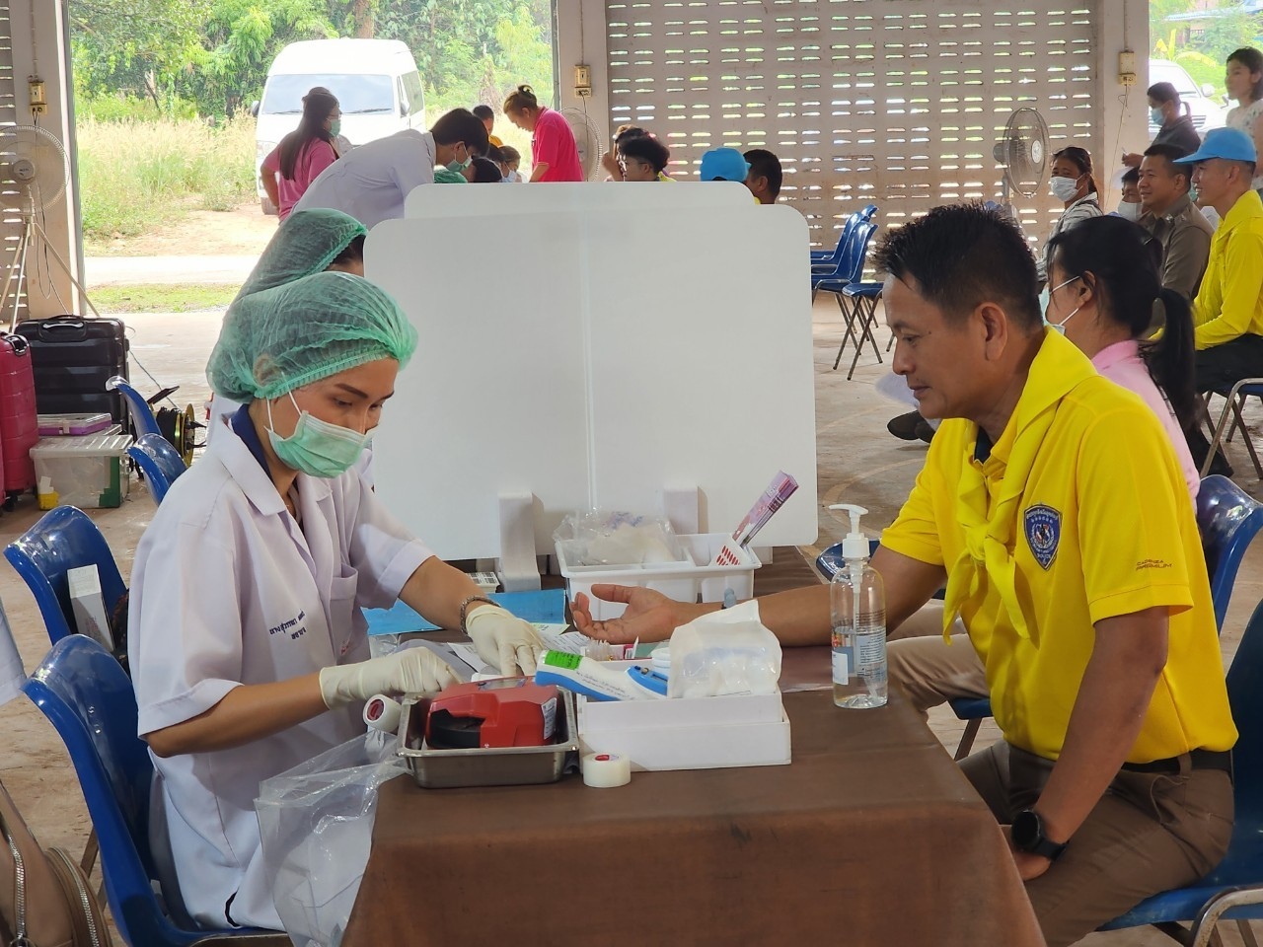
วันที่ 12 มีนาคม 2567 เวลา 09.00 น. จัดข้าราชการตำรวจ สภ.ฟากท่า จำนวน 6 นาย
ร่วมบริจาคโลหิตกับเหล่ากาชาดจังหวัดอุตรดิตถ์ เพื่อนำโลหิตที่ได้รับไปใช้ประโยชน์ในทางการแพทย์
ณ หอประชุมอำเภอฟากท่า อำเภอฟากท่า จังหวัดอุตรดิตถ์

